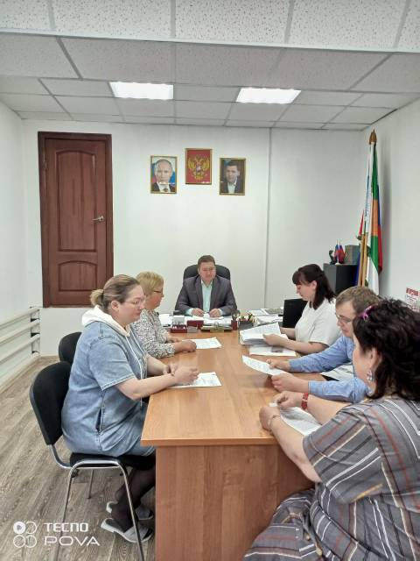

29 июня 2023 года в здании Администрации под председательством Главы Махнёвского муниципального образования прошло очередное заседание антитеррористической комиссии, в ходе которого были рассмотрены следующие вопросы:
- О мерах по предотвращению террористических угроз в период подготовки и проведении важных общественно-политических, культурных (День России) и спортивных мероприятий.
- О состоянии АТЗ объектов (территорий) м ММПЛ, в том числе задействованных в ходе проведения важных общественно-политических, культурных и спортивных мероприятий.
- О предоставлении информации АТЗ объектов (территорий) МУП «ЖКХ», МУП «Теплосистемы», а также принявших мер направленные на устранение выявленных проблем.
- Об эффективности использования муниципальными образовательными организациями учебно-методических материалов, нацеленные на формирование у обучающих неприятие идеологии терроризма, неонацизма, различных деструктивных течений.
- О приведении в соответствие должностные инструкции муниципальных служащих Администрации Махнёвского МО и руководителей подведомственных учреждений Администрации (образования, культура, физическая культура и спорта).
- О предоставлении информации об участие муниципальных служащих в курсах повышения квалификации организуемых аппаратом Комиссии.
- О ходе исполнения решений АТК и Комиссии.

В ходе заседания были заслушаны должностные лица администрации муниципального образования и руководители муниципальных учреждений.

